○○マンション防災マニュアル
参考様式等

○年○月
○○マンション管理組合
○○マンション防災委員会
「参考様式等」は、『よこはま防災力向上マンション認定取得のためのマンション防災マニュアル作成の手引き』の基本型に関連した様式等の雛形です。ダウンロードして書き換えることが可能です。
小中規模マンション（９階建、100戸未満、１棟）をモデルとしています。マンションの規模に応じて、必要な様式を選んで書き換えてご活用ください。

目 次

平時の活動編
１ マンション防災マップ ３
２ 地域防災マップ ４
３ 防災委員会の組織と名簿 ５
４ 備蓄品リスト ６
５ 防災啓発チラシ（居住者配布用） ７

災害時の活動編
【災害時の活動体制】
６ 災害対策本部の組織と名簿 ８
７ 情報収集及び連絡先一覧 ９
【安否確認】
８ 安否確認カード 10
９ 安否確認表 11
10 連絡依頼書 12
11 安否確認結果まとめ表 13
12 要配慮者申出書 14
13 要配慮者名簿 15
【建物の安全点検】
14 建物安全点検表（全体用、各階用） 16
15 建物安全点検表（まとめ用） 18
16 建物安全点検シート 19
17 掲示用シート「エレベーター使用禁止」 20
18 掲示用シート 「危険注意」 21
【トイレ・排水対応】
19 排水状況調査表 22
20 掲示用シート 「トイレ・排水禁止」 23
21 掲示用シート 「ごみ置き場使用禁止」 24
【生活支援】
22 物資等配布記録表 25
【水害対応】
23 水防防災マップ及び情報収集先一覧 26

１ マンション防災マップ
非常用発電機

AED
安否確認場所

汚水桝B

汚水桝C

汚水桝A

受水槽
マンホールトイレ
消火器
防災倉庫
災害対策本部
（集会室）

消火器
館内一斉放送設備

災害時ごみ置場

火災受信盤

設備警報盤
AED
消火器

２ 地域防災マップ

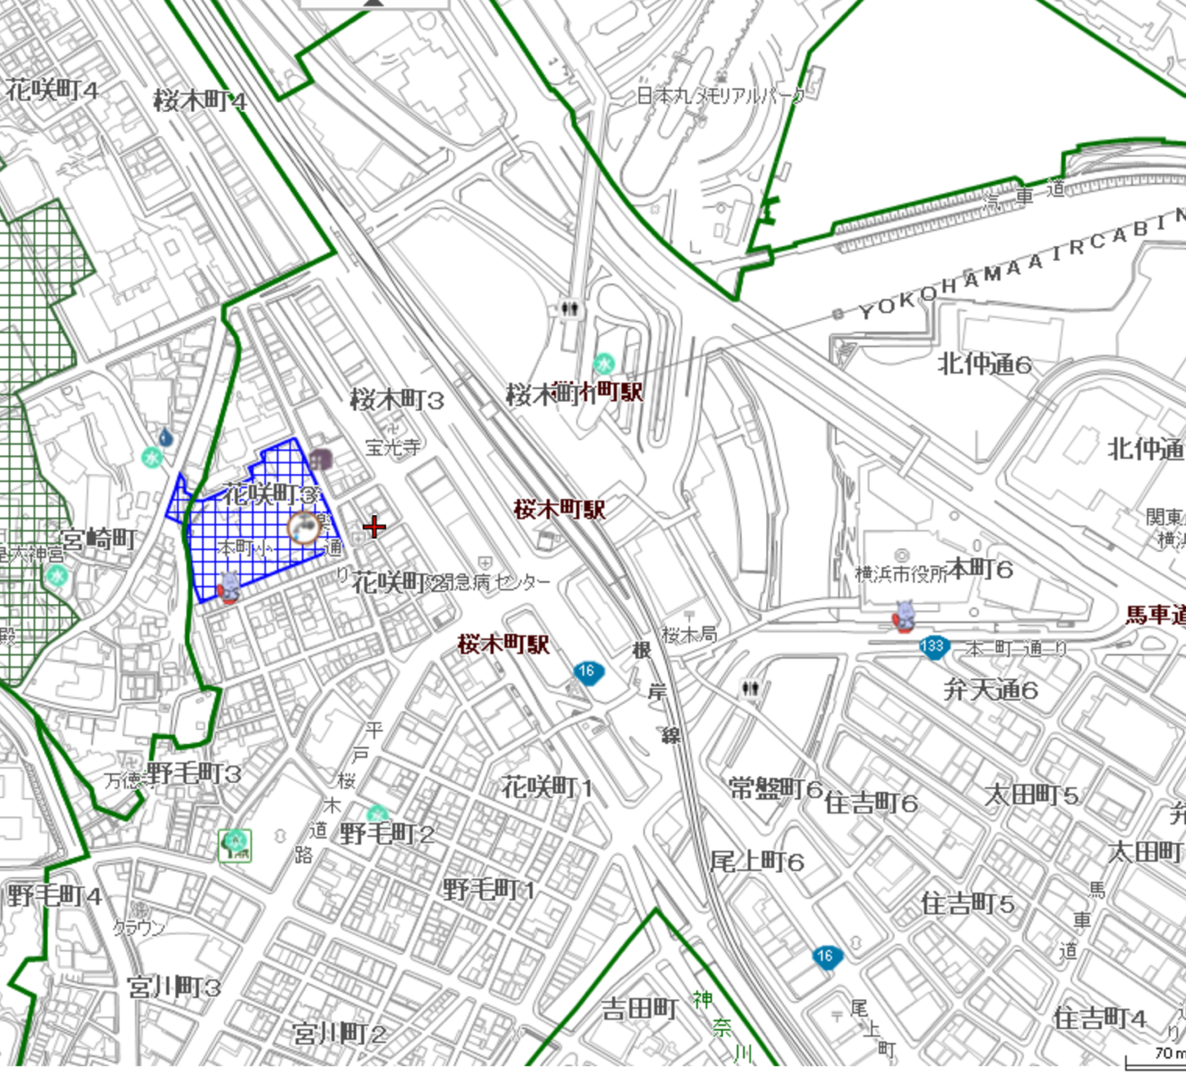
広域避難場所

地域防災拠点
○○マンション

給水栓

災害用ハマッコトイレ

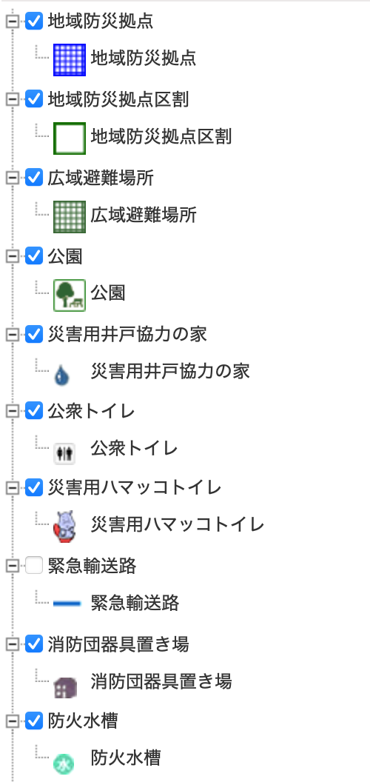
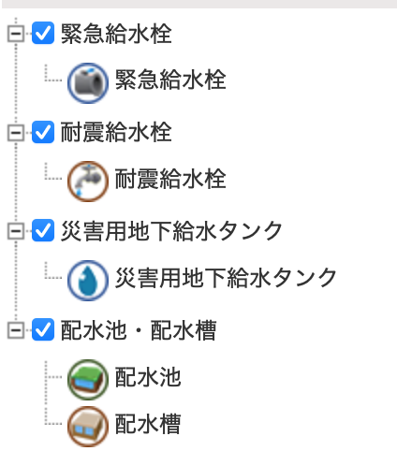
凡例

項目 | 施設名 | 住所
地域防災拠点（避難場所）
広域避難場所
給水拠点
災害拠点病院
災害時救急病院

３ 防災委員会の組織と名簿
○○マンション防災委員会体制図

平 時
○○マンション管理組合理事会

（株）○○管理会社
○○町自治会
連携
連携
○○マンション防災委員会
（委員長、副委員長、委員）

救護班
安全班
情報班
本部長／副本部長
○○マンション災害対策本部
災害時

生活班

防災委員会名簿
更新日： 年 月 日
役割 | 部屋  番号 | 氏名 | 連絡先 | メール | LINE ID | 特技等
委員長
副委員長
副委員長
メンバー

４ 備蓄品リスト

区分 | 品目 | 数量 | 保管場所 | 点検日 | 購入時期 | 更新予定時期  更新が必要な物のみ
災害対策本部 | 防災マニュアル、各種様式
災害対策本部 | 安否確認名簿
災害対策本部 | 安否確認申出名簿
災害対策本部 | 防災倉庫の鍵
災害対策本部 | ホワイトボード
災害対策本部 | 油性マジック
災害対策本部 | 携帯ラジオ
災害対策本部 | 発電機
災害対策本部 | ポータブル電源
災害対策本部 | メガホン（拡声器）
災害対策本部 | トランシーバー、無線機
災害対策本部 | 電池
共有 | ヘルメット
共有 | 軍手（厚手）、皮手袋
共有 | 懐中電灯、LEDランタン
共有 | 投光機
共有 | ブルーシート
共有 | 養生テープ
救助・救出 | 担架
救助・救出 | バール
救助・救出 | ハンマー
救助・救出 | スコップ
救助・救出 | ジャッキ（油圧・手動）
救助・救出 | ホイッスル
救助・救出 | 毛布
救助・救出 | 救急セット
救助・救出 | 使い捨て手袋・マスク
救助・救出 | 体温計
建物点検 | 赤コーン
建物点検 | ロープ
建物点検 | マスキングテープ
建物点検 | メジャー
トイレ・排水 | トイレパック（１人３日分×５回）
トイレ・排水 | トイレットペーパー
トイレ・排水 | ポリバケツ、ペール缶
トイレ・排水 | 除菌液、除菌シート
トイレ・排水 | 簡易下水点検キット
トイレ・排水 | ビニール袋（大小）
トイレ・排水 | マンホールトイレ用バール
トイレ・排水 | マンホールトイレ用仮設トイレ
食料  炊き出し | 飲料水（１人３日分で９L）
食料  炊き出し | アルファ米
食料  炊き出し | カセットコンロ
食料  炊き出し | ボンベ
＊エクセル版のリストもありますので、使いやすい方をご活用ください。

５ 防災啓発チラシ（居住者配布用）

○○マンション管理組合から
居住者の皆さまへのお願い
大規模災害に備えて、皆様の安全と生活のためにご協力をお願いいたします。
平時の備え

家具類の固定や整理整頓で安全な家にする
- 地震の揺れで怪我をしないよう、家具類を固定し、重たいものは下に置きましょう。
- 特に寝室は安全にしておきます。
最低３日分（できれば１週間分）×家族分の飲料水、食料品を備蓄しておく
- 災害直後の３日間は人命救助が優先され、物流も止まります。その混乱期に家庭で避難生活を送れるよう、最低３日分（できれば１週間分）×家族分を備蓄しておきましょう。
- 湯せん調理やお湯が沸かせるようカセットコンロとボンベもあると安心です。
トイレパックを備蓄し、試しておく
- 断水や停電、排水管の破損などでトイレが使えなくなった場合に備え、凝固剤を使った流さないトイレパックを備蓄してください。
必要な量 １人１日５回×最低３日分（できれば１週間分）×家族分
- 断水時は手洗いができないため、除菌シートや防臭袋も備えておくと良いです。
避難先の確認や避難リュックを用意しておく（水害の恐れがある場合）
- 大雨時に浸水の恐れがある場合は、上層階や知人宅、行政が開設する避難場所などへの避難を考えておきましょう。
- ペットの避難先や避難時に持ち出すものもまとめておくと安心です。

災害時のルール

安否を知らせる
- 各世帯が「無事」を知らせることは、助けが必要な人を早く見つけることにもつながります。
- 近隣で安否が不安な部屋があれば、声かけをし、本部に報告してください。
大地震時はトイレを流さない
- 排水管が損傷している場合、上層階での排水が下層階で溢れる可能性があります。
- 排水管の点検が終わるまでマンション又は家庭で備蓄しているトイレパックを使い、生活排水も流さないでください。
- トイレ、風呂場、台所などの排水口から異臭がする場合は、本部に報告してください。
トイレごみや家庭ごみは各住戸で保管する
- 衛生管理のためトイレごみや家庭ごみは収集車が来るまで各住戸で保管してください。
火災が起きたら慌てずに初期消火する
- 火災が起きたら周囲に火事の発生を知らせ、消防署へ119番通報します。
- 消防隊が到着するまで可能な限り初期消火を行います。
- 危険を感じた場合は無理をせず、すぐに避難します。
危険箇所を見つけたら災害対策本部に知らせる
- 地面の亀裂などの危険箇所を見つけたら本部に報告し、居住者同士でも注意し合ってください。
- 居住部に損傷があった場合は、罹災証明申請に備えスマートフォンなどで記録しておきましょう。
災害対策本部の活動に協力する
- 災害時のマンションの安全・安心のためには、多くの人手が必要です。
- 災害対策本部や理事会のメンバーだけに役割が偏らないよう、できる範囲で協力してください。

６ 災害対策本部の組織と名簿
災害対策本部の組織
役割（班名の例） | 活動内容
本部長、副本部長 | 全体統括に関わること  役割分担、活動指示、協力者を募る、ローテーションの配慮、本部活動の継続・縮小・解散の検討 等
情報班  （安否確認班） | 居住者の安全に関わること  安否確認・結果の集計、情報収集・共有、エレベーター閉じ込め確認、支援物資や給水情報の収集 等
救護班  （要配慮者支援班） | 負傷者や高齢者、障害者等の救護に関わること  要配慮者名簿の確認・声かけ、救護場所と救護資機材の準備、負傷者の救護、要配慮者への支援 等
安全班  （建物点検班） | 建物の安全に関すること  建物の安全点検、ライフラインの点検、二次災害防止、被災箇所の記録、罹災証明申請に関する情報収集、生活班の協力 等
生活班  （物資班） | 被災生活に関わること  トイレ・排水の一時利用停止の検討、トイレやごみ置き場の使用中止の喚起、排水設備の目視点検、マンホールトイレの設置検討、応急給水点検・給水活動、炊き出しの検討、支援物資の配布 等
災害対策本部の名簿
役割 | 氏名 | 部屋番号 | 連絡先
本部長
副本部長
情報班 | 班 長
情報班 | 副班長
救護班 | 班 長
救護班 | 副班長
安全班 | 班 長
安全班 | 副班長
生活班 | 班 長
生活班 | 副班長

７ 情報収集及び連絡先一覧
情報収集一覧
項目 |  | 状況
地震情報 | 地震情報 | 震源地：  横浜市内の最大震度：  ○○区内の最大震度：
地震情報 | 津波情報 | 津波警報等： あり ・ なし
行政情報 | 横浜市災害対策本部 | 開設されている ・ 開設されていない  開設日時：
行政情報 | ○○区災害対策本部 | 開設されている ・ 開設されていない  開設日時：
避難 | 地域防災拠点  ○○小学校 | 開設されている ・ 開設されていない ・ 不明
医療 | 災害拠点病院  ○○病院 | 開設されている ・ 開設されていない ・ 不明
医療 | 災害救急病院  ○△小学校 | 開設されている ・ 開設されていない ・ 不明
交通 | 鉄道 | JR○○線 | 通常運転 ・ 速度規制 ・ 運転見合 ・ 不明
交通 | 鉄道 | JR○○線 | 通常運転 ・ 速度規制 ・ 運転見合 ・ 不明
交通 | 鉄道 | 地下鉄 | 通常運転 ・ 速度規制 ・ 運転見合 ・ 不明
交通 | 鉄道 | 京急 | 通常運転 ・ 速度規制 ・ 運転見合 ・ 不明
交通 | 鉄道 | 相鉄線 | 通常運転 ・ 速度規制 ・ 運転見合 ・ 不明
交通 | バス
ライフライン | 電気（東京電力） | 地域の停電 なし ・ あり（ ）
ライフライン | ガス（東京ガス）
ライフライン | 上水道  （横浜市水道局） | 断水状況：  給水活動状況
ライフライン | 下水道  （横浜市下水道河川局） | 排水禁止情報：
通信 | NTT（固定電話）
通信 | 携帯電話各社
連絡先一覧
項目 | 名称 | 連絡先
行政 | ○○区役所(代表)
管理会社 | （株）○○管理サービス
エレベーター保守会社
保守・点検会社
地域 | ○○町町内会館
 | ○○町町内会理事長
ラジオ AM NHK第１ ５９４KHz ／ NHK第２ ６９３KHz ／ FM NHK ８１.９MHz ／ FMヨコハマ ８４.７MHz

８ 安否確認カード
＊大地震の際に玄関にカードを掲示してください。
＊情報班が安否確認に回ります。

SAFE
号室

無事です

○○マンション管理組合

折る

SOS！
号室

救助求む

応援をお願いします

○○マンション管理組合

９ 安否確認表

棟 | 階 | 確認者：
*カードが掲示されていない部屋には「参考様式等10 連絡依頼書」を投函します。
部屋番号 | 居住者の氏名  (わかれば記載) | 安否確認の状況 | 確認した  日時 | 備考
 |  | □無事です □救助求む □未掲示 | ／
 |  | □無事です □救助求む □未掲示 | ／
 |  | □無事です □救助求む □未掲示 | ／
 |  | □無事です □救助求む □未掲示 | ／
 |  | □無事です □救助求む □未掲示 | ／
 |  | □無事です □救助求む □未掲示 | ／
 |  | □無事です □救助求む □未掲示 | ／
 |  | □無事です □救助求む □未掲示 | ／
 |  | □無事です □救助求む □未掲示 | ／
 |  | □無事です □救助求む □未掲示 | ／
 |  | □無事です □救助求む □未掲示 | ／
 |  | □無事です □救助求む □未掲示 | ／
 |  | □無事です □救助求む □未掲示 | ／
 |  | □無事です □救助求む □未掲示 | ／
 |  | □無事です □救助求む □未掲示 | ／
 |  | □無事です □救助求む □未掲示 | ／
 |  | □無事です □救助求む □未掲示 | ／
 |  | □無事です □救助求む □未掲示 | ／
 |  | □無事です □救助求む □未掲示 | ／
 |  | □無事です □救助求む □未掲示 | ／
 |  | □無事です □救助求む □未掲示 | ／
 |  | □無事です □救助求む □未掲示 | ／
 |  | □無事です □救助求む □未掲示 | ／
 |  | □無事です □救助求む □未掲示 | ／

10 連絡依頼書

【 】号室の居住者様へ

○○マンション管理組合
（災害対策本部）からのお願い

- 先の災害により、マンション居住者の安否を確認しています。
- 帰宅されましたら、以下までご連絡ください。

訪問日時： 月 日 時頃

連絡先：１階の集会室

連絡先：
情報班班長○○ （○○○号室）

＊連絡先に近い方を選んで書き換え、不要なものは削除してください。

11 安否確認結果まとめ表

凡例 | 無事：○ 救助求む：△ 未掲示または不明：空欄  安否確認を申し出た部屋：赤で囲む 他へ避難：斜線

９階 | 901 | 902 | 903 | 904 | 905 | 906 | 907
８階 | 801 | 802 | 803 | 804 | 805 | 806 | 807 | 808
７階 | 701 | 702 | 703 | 704 | 705 | 706 | 707 | 708
６階 | 601 | 602 | 603 | 604 | 605 | 606 | 607 | 608
５階 | 501 | 502 | 503 | 504 | 505 | 506 | 507 | 508
４階 | 401 | 402 | 403 | 404 | 405 | 406 | 407 | 408 | 409
３階 | 301 | 302 | 303 | 304 | 305 | 306 | 307 | 308 | 309
２階 | 201 | 202 | 203 | 204 | 205 | 206 | 207 | 208 | 209 | 210
１階 | 101 | 102 | 103 | 104 | 105 | 106 | 107 | 108 | 109 | 110
＊災害対策本部やマンションの玄関等の壁に張り出して確認しやすいようにします。
＊事前にA3サイズ等に拡大印刷しておきましょう。
12 要配慮者申出書

記入日： 年 月 日
○○マンション管理組合
理事長殿

部屋番号 |  | 号室
居住者代表
氏名 |  |  |  |  | 生年月日 | 年 月 日( 歳）
電話番号 |  |  |  |  | 携帯番号
災害時の安否確認の希望 |  |  |  |  | - 希望しない □ 希望する 備考：
緊急連絡先
１ | 氏名 |  |  |  |  | 続柄
１ | 住所 | 〒 |  |  |  | 連絡先
２ | 氏名 |  |  |  |  | 続柄
２ | 住所 | 〒 |  |  |  | 連絡先
同居家族または同居人 ＊居住者代表以外を記載してください
氏名 |  |  | 続柄 | 年齢 | 連絡先（携帯電話） |  | 災害時の安否確認の希望
□希望しない □希望する
備考：
□希望しない □希望する
備考：
□希望しない □希望する
備考：
□希望しない □希望する
備考：

災害時には、必要に応じて支援が必要とされている方の情報を管理組合や自治体等に提供する場合があります。

情報提供に関し、同意しました。 氏名： 印

【災害時の安否確認について】
○○マンション管理組合では、事前に希望があった方を対象に、大地震の時に災害対策本部や近隣の居住者と協力して、安否確認の声かけなどをしたいと考えています。一人暮らしや高齢等で心配な方は本名簿で申し出て下さい。

13 要配慮者名簿

記入日： 年 月 日
個人情報につき取扱注意

＊本名簿は年に１回「安否確認申出書」により情報を更新します。
部屋番号 | 氏名  (部屋番号だけでも良い) | 年齢 | 緊急連絡先 | 備考

＊名簿の取り扱いに関しては、個人情報保護法に基づく運用ルールの作成とルールの正しい運用が必要です。
運用ルール（例）
- 名簿を封筒で管理し、管理室の鍵付きの棚で保管する
- 震度５強以上または水害等の有事で管理組合として安否確認が必要と判断した場合のみ確認する
- 責任者（理事長、副理事長、防災担当理事、安否確認担当等）のみが確認できる
- 複製禁止 等

14 建物安全点検表（全体用）

点検日： 年 月 日 | 点検者： | 棟 | 階 | ブロック名：
- マンションで在宅避難を行なっても良いかを判断するために、目視で簡易的に建物全体を点検します。
- 複数の棟がある場合は棟ごとに点検してください。
＊判定の凡例 ○：はい ×：いいえ △：判定不能 −：該当しない
１次点検
点検項目 |  | 点検内容 | 判定＊
全般 | 一見して危険と感じるか？ | 火災が発生している
全般 | 一見して危険と感じるか？ | 煙が出ている
全般 | 一見して危険と感じるか？ | ガスのにおいがする
全般 | 一見して危険と感じるか？ | 建物が浸水している
全般 | 一見して危険と感じるか？ | 周辺道路が浸水している
全般 | 一見して危険と感じるか？ | 著しく液状化している
全般 | 一見して危険と感じるか？ | 津波警報の発令等により建物に近づけない
全般 | 一見して危険と感じるか？ | 危険と思われる要素は見当たらない
構造体 | 一見して危険と感じるか？ | 基礎の著しい崩壊・上部構造の著しくずれている
構造体 | 一見して危険と感じるか？ | 建物全体又は一部が著しく傾斜している
構造体 | 一見して危険と感じるか？ | 建物全体又は一部が崩落・落階している
構造体 | 一見して危険と感じるか？ | 危険と思われる要素は見当たらない
その他 | 隣接建築物・周辺地盤の  破壊による危険はないか？ | 隣接建物や鉄塔等がマンションの方向に傾いている
その他 | 隣接建築物・周辺地盤の  破壊による危険はないか？ | 周辺地盤が崩壊している
その他 | 隣接建築物・周辺地盤の  破壊による危険はないか？ | 危険はない
外部  点検 | 建物に傾斜や沈下  はないか？ | 傾いている 沈下している
外部  点検 | 建物に傾斜や沈下  はないか？ | 傾いているように感じる
外部  点検 | 建物に傾斜や沈下  はないか？ | ないと感じる
外部  点検 | 建物の倒壊による  危険はないか？  【鉄筋コンクリート造】 | ひび割れ、コンクリートの剥落、鉄筋が一部露出している。
外部  点検 | 建物の倒壊による  危険はないか？  【鉄筋コンクリート造】 | ひび割れはあるが、コンクリートの浮きや剥落がない。
外部  点検 | 建物の倒壊による  危険はないか？  【鉄骨造】 | 鉄骨柱梁、筋交い又はその接合部に変形、亀裂等が見られる。
外部  点検 | 建物の倒壊による  危険はないか？  【鉄骨造】 | 鉄骨柱梁、筋交い又はその接合部に変形、亀裂がない。

＊建物の倒壊による危険に関する項目で「〇(はい)」がある場合は、専門家等に診断を依頼する。
＊火災が発生している場合は119番（消防署）へ通報する。
- 明らかに建物に留まると判断できる場合は、以下の２次点検及び「14 建物安全点検表（各階用）」で点検を継続します。
- 異常があった場合、詳細な箇所は「参考様式等16 建物安全点検シート」に書き込んでください。
- 破損や異常箇所は写真（スマホでもOK）で記録を撮っておいてください。修繕対応等に必要になる場合があります。
２次点検
点検項目 |  | 点検内容
電力 | 非常用発電設備 | 異常なし ・ 異常あり （停止、移動、破損、警報ランプ・ブザーの点灯・稼働、異臭、煙、燃料漏れ、浸水 等）
電力 | 受変電設備 | 異常なし ・ 異常あり （移動、破損、警報ランプ・ブザーの点灯・稼働、異臭、煙、オイル漏れ、浸水 等）
給排水 | 水槽・ポンプ | 異常なし ・ 異常あり （移動、破損、警報ランプ・ブザーの点灯・稼働、漏水、浸水 等）
給排水 | マンホール | 異常なし ・ 異常あり （浮き上がり、沈下、異臭 等）
空調 | 熱源・空調 | 異常なし ・ 異常あり （移動、破損、異臭、異音、煙、警報ランプ・ブザーの点灯・稼働、漏水、浸水 等）
EV | エレベーター | 異常なし ・ 異常あり （停止、警報ランプ・ブザーの点灯・稼働、乗り場の浸水、カゴ内の閉じ込め 等）
通信  情報 | 電話 | 異常なし ・ 異常あり （通話できない、回線の断線 等）
通信  情報 | インターネット | 異常なし ・ 異常あり （通信できない、稼働ランプが点灯していない、電気が通じていない 等）
通信  情報 | 館内放送 | 異常なし ・ 異常あり （放送できない、稼働ランプが点灯していない・点滅、電気が通じていない 等）
通信  情報 | 自動火災報知受信機 | 異常なし ・ 異常あり （放送できない、異常ランプの点灯・点滅、警報音、液晶のエラー表示 等）
屋外 | 駐車場／駐輪場 | 異常なし ・ 異常あり（地面がひび割れしている、隆起、陥没している、機械設備の停止 等）

14 建物安全点検表（各階用）

点検日： 年 月 日 | 点検者： | 棟 | 階 | ブロック名：

- 異常があった場合、詳細な箇所は「参考様式等16 建物安全点検シート」に書き込んでください。
- 破損や異常箇所は写真（スマホでもOK）で記録を撮っておいてください。修繕対応等に必要になる場合があります。
２次点検（各階用）
点検項目 |  | 場所 | 状況 | 対策の必要
壁  天井等 | ひび割れ、コンクリートの  剥落、浮き 等 |  | □異常なし  □異常あり  状況： | □必要  □不要  □対応済み
壁  天井等 | ひび割れ、コンクリートの  剥落、浮き 等 |  | □異常なし  □異常あり  状況： | □必要  □不要  □対応済み
壁  天井等 | ひび割れ、コンクリートの  剥落、浮き 等 |  | □異常なし  □異常あり  状況： | □必要  □不要  □対応済み
壁  天井等 | ひび割れ、コンクリートの  剥落、浮き 等 |  | □異常なし  □異常あり  状況： | □必要  □不要  □対応済み
床 | 亀裂、破損、沈下、傾斜、  盛り上がり 等 |  | □異常なし  □異常あり  状況： | □必要  □不要  □対応済み
床 | 亀裂、破損、沈下、傾斜、  盛り上がり 等 |  | □異常なし  □異常あり  状況： | □必要  □不要  □対応済み
床 | 亀裂、破損、沈下、傾斜、  盛り上がり 等 |  | □異常なし  □異常あり  状況： | □必要  □不要  □対応済み
床 | 亀裂、破損、沈下、傾斜、  盛り上がり 等 |  | □異常なし  □異常あり  状況： | □必要  □不要  □対応済み
ドア・窓等 | 窓ガラスのひび割れ、  窓枠の歪み、変形、  ガラスの落下 等 |  | □異常なし  □異常あり  状況： | □必要  □不要  □対応済み
ドア・窓等 | 窓ガラスのひび割れ、  窓枠の歪み、変形、  ガラスの落下 等 |  | □異常なし  □異常あり  状況： | □必要  □不要  □対応済み
ドア・窓等 | 扉が外れている、  枠が変形している 等 |  | □異常なし  □異常あり  状況： | □必要  □不要  □対応済み
ドア・窓等 | 扉が外れている、  枠が変形している 等 |  | □異常なし  □異常あり  状況： | □必要  □不要  □対応済み
通路 | 手すりの緩み、落下 等 |  | □異常なし  □異常あり  状況： | □必要  □不要  □対応済み
通路 | 手すりの緩み、落下 等 |  | □異常なし  □異常あり  状況： | □必要  □不要  □対応済み
避難  階段 | 階段の落下、破損  手すりの緩み、落下  通行障害の有無 等 |  | □異常なし  □異常あり  状況： | □必要  □不要  □対応済み
避難  階段 | 階段の落下、破損  手すりの緩み、落下  通行障害の有無 等 |  | □異常なし  □異常あり  状況： | □必要  □不要  □対応済み
その他 | （例）○号室の居間の壁に亀裂があるとの報告

15 建物安全点検表（まとめ用）
「参考様式等14 建物安全点検表（全体用、各階用）」の結果をまとめます。
１次点検
点検項目 |  | 点検内容 | 結果
全般 | 一見して危険と  感じるか？ | 火災が発生している | はい ・ いいえ ・ 判定不能 ・ 該当しない
全般 | 一見して危険と  感じるか？ | 煙が出ている | はい ・ いいえ ・ 判定不能 ・ 該当しない
全般 | 一見して危険と  感じるか？ | ガスのにおいがする | はい ・ いいえ ・ 判定不能 ・ 該当しない
全般 | 一見して危険と  感じるか？ | 建物が浸水している | はい ・ いいえ ・ 判定不能 ・ 該当しない
全般 | 一見して危険と  感じるか？ | 周辺道路が浸水している | はい ・ いいえ ・ 判定不能 ・ 該当しない
全般 | 一見して危険と  感じるか？ | 著しく液状化している | はい ・ いいえ ・ 判定不能 ・ 該当しない
全般 | 一見して危険と  感じるか？ | 津波警報の発令等により建物に近づけない | はい ・ いいえ ・ 判定不能 ・ 該当しない
全般 | 一見して危険と  感じるか？ | 危険と思われる要素は見当たらない | はい ・ いいえ ・ 判定不能 ・ 該当しない
構造体 | 一見して危険と  感じるか？ | 基礎の著しい崩壊・上部構造の著しくずれている | はい ・ いいえ ・ 判定不能 ・ 該当しない
構造体 | 一見して危険と  感じるか？ | 建物全体又は一部が著しく傾斜している | はい ・ いいえ ・ 判定不能 ・ 該当しない
構造体 | 一見して危険と  感じるか？ | 建物全体又は一部が崩落・落階している | はい ・ いいえ ・ 判定不能 ・ 該当しない
構造体 | 一見して危険と  感じるか？ | 危険と思われる要素は見当たらない | はい ・ いいえ ・ 判定不能 ・ 該当しない
その他 | 隣接建築物・周辺地盤の  破壊による危険はないか？ | 隣接建物や鉄塔等がマンションの方向に傾いている | はい ・ いいえ ・ 判定不能 ・ 該当しない
その他 | 隣接建築物・周辺地盤の  破壊による危険はないか？ | 周辺地盤が崩壊している | はい ・ いいえ ・ 判定不能 ・ 該当しない
その他 | 隣接建築物・周辺地盤の  破壊による危険はないか？ | 危険はない | はい ・ いいえ ・ 判定不能 ・ 該当しない
外部  点検 | 建物に傾斜や沈下  はないか？ | 傾いている 沈下している | はい ・ いいえ ・ 判定不能 ・ 該当しない
外部  点検 | 建物に傾斜や沈下  はないか？ | 傾いているように感じる | はい ・ いいえ ・ 判定不能 ・ 該当しない
外部  点検 | 建物に傾斜や沈下  はないか？ | ないと感じる | はい ・ いいえ ・ 判定不能 ・ 該当しない
外部  点検 | 建物の倒壊による  危険はないか？  【鉄筋コンクリート造】 | ひび割れ、コンクリートの剥落、鉄筋が一部露出している。 | はい ・ いいえ ・ 判定不能 ・ 該当しない
外部  点検 | 建物の倒壊による  危険はないか？  【鉄筋コンクリート造】 | ひび割れはあるが、コンクリートの浮きや剥落がない。 | はい ・ いいえ ・ 判定不能 ・ 該当しない
外部  点検 | 建物の倒壊による  危険はないか？  【鉄骨造】 | 鉄骨柱梁、筋交い又はその接合部に変形、亀裂等が見られる。 | はい ・ いいえ ・ 判定不能 ・ 該当しない
外部  点検 | 建物の倒壊による  危険はないか？  【鉄骨造】 | 鉄骨柱梁、筋交い又はその接合部に変形、亀裂がない。 | はい ・ いいえ ・ 判定不能 ・ 該当しない

２次点検
点検項目 |  | 点検内容 | 点検項目 |  | 点検内容
電力 | 非常用発電設備 | 異常なし ・ 異常あり | 通信  情報 | 電話 | 異常なし ・ 異常あり
電力 | 受変電設備 | 異常なし ・ 異常あり | 通信  情報 | インターネット | 異常なし ・ 異常あり
給排水 | 水槽・ポンプ | 異常なし ・ 異常あり | 通信  情報 | 館内放送 | 異常なし ・ 異常あり
給排水 | マンホール | 異常なし ・ 異常あり | 通信  情報 | 自動火災報知受信機 | 異常なし ・ 異常あり
空調 | 熱源・空調 | 異常なし ・ 異常あり | 屋外 | 駐車場／駐輪場 | 異常なし ・ 異常あり
EV | エレベーター | 異常なし ・ 異常あり | ―

２次点検（各階用）
点検項目 |  | 結果 | 対策の必要
壁  天井等 | ひび割れ、コンクリートの剥落、浮き 等 | □異常なし  □異常あり 状況： | □必要 □不要  □対応済み
床 | 亀裂、破損、沈下、傾斜、盛り上がり 等 | □異常なし  □異常あり 状況： | □必要 □不要  □対応済み
ドア・窓等 | 窓ガラスのひび割れ、窓枠の歪み、変形、  ガラスの落下 等 | □異常なし  □異常あり 状況： | □必要 □不要  □対応済み
ドア・窓等 | 扉が外れている、枠が変形している 等 | □異常なし  □異常あり 状況： | □必要 □不要  □対応済み
通路 | 手すりの緩み、落下 等 | □異常なし  □異常あり 状況： | □必要 □不要  □対応済み
避難  階段 | 階段の落下、破損、手すりの緩み、落下、  通行障害の有無 等 | □異常なし  □異常あり 状況： | □必要 □不要  □対応済み
その他

16 建物安全点検シート

点検日： 年 月 日 | 点検者： | 棟 | 階 | ブロック名：

凡例
危 険
立入禁止措置済み
×

＊立入禁止措置の例：「立入禁止」の張り紙、コーンを立てる 等

17 掲示用シート「エレベーター使用禁止」
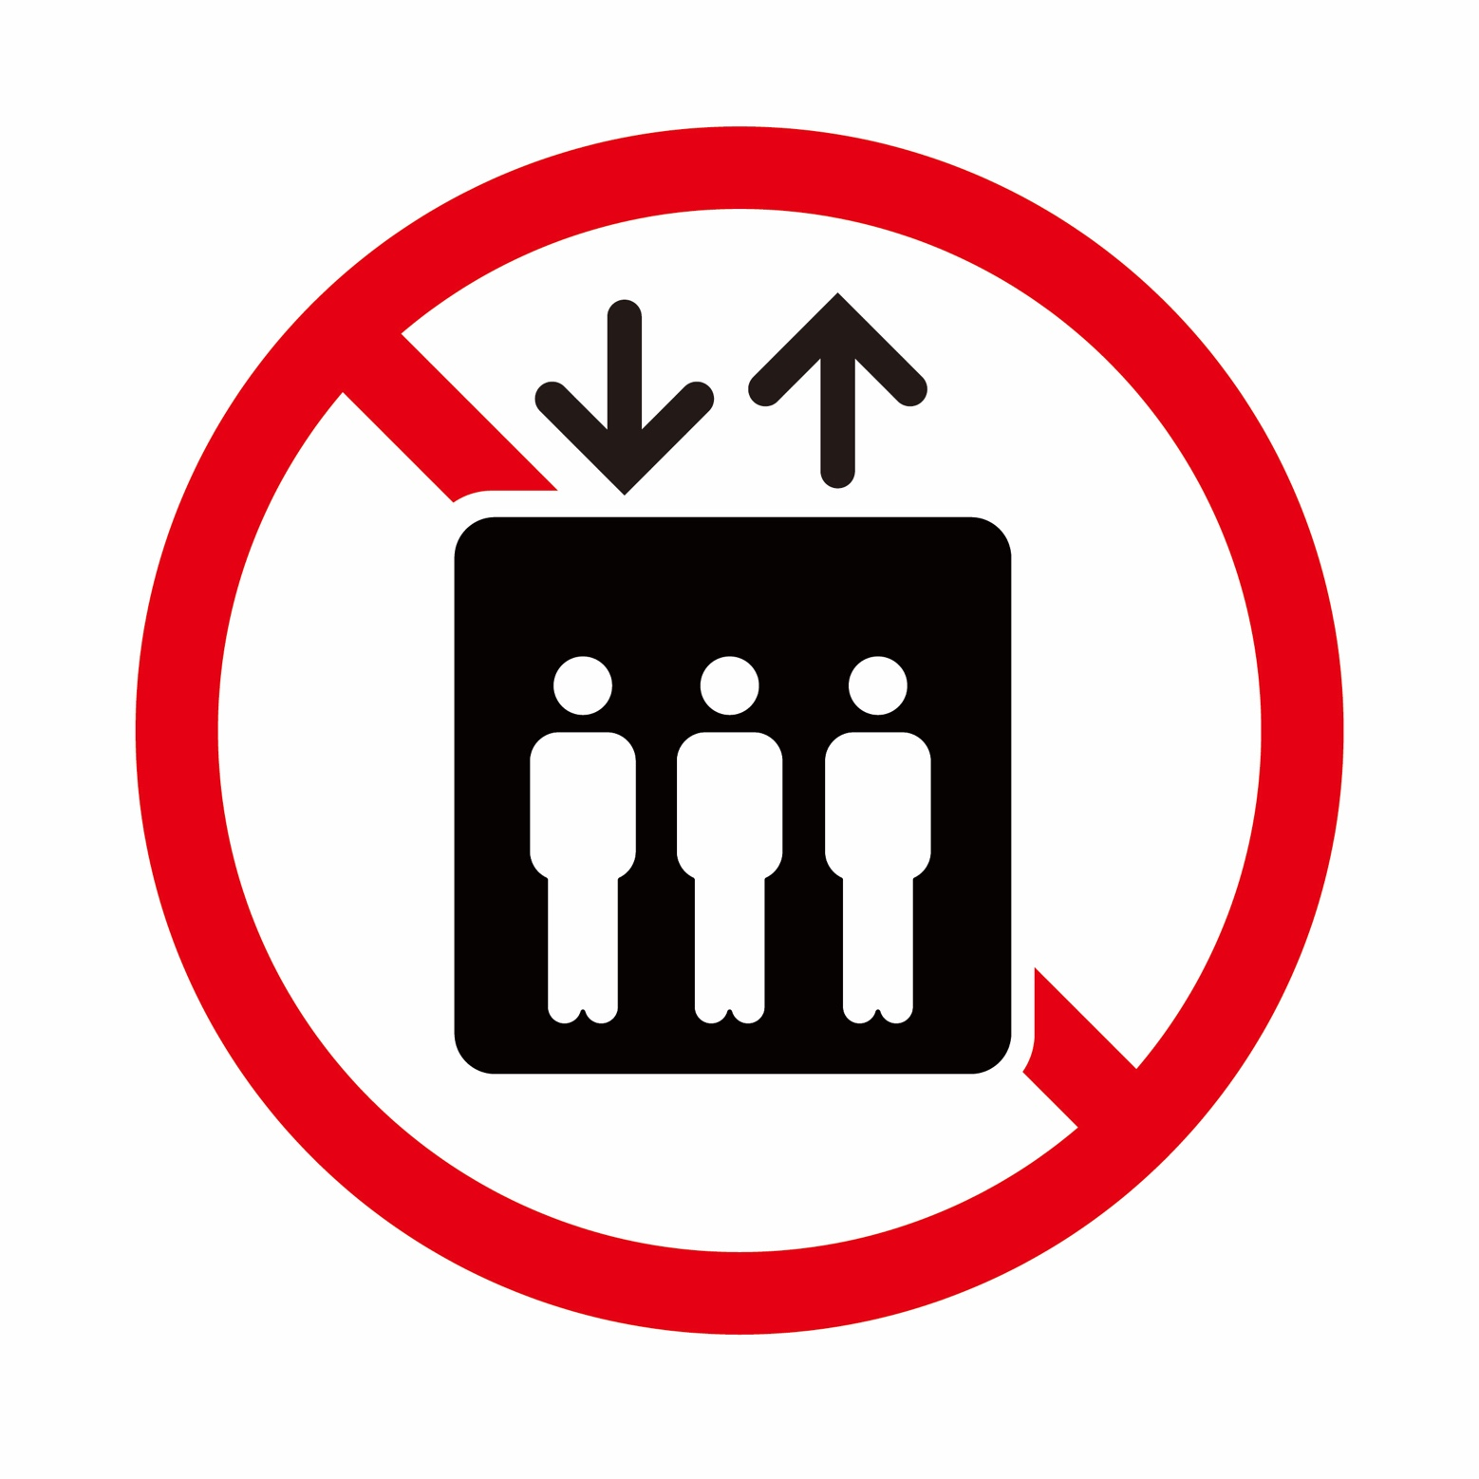

エレベーター
使用禁止
DO NOT USE THE ELEVATOR

○○マンション管理組合

18 掲示用シート「危険注意」


危険注意
ATTENTION

○○マンション管理組合

19 排水状況調査表
 | → |  | ← | → |  | ← | → |  | ← | → |  | ← | → |  | ←
９階 | 901 | ↓ | 902 | 903 | ↓ | 904 | 905 | ↓ | 906 | 907 | ↓
８階 | 801 | ↓ | 802 | 803 | ↓ | 804 | 805 | ↓ | 806 | 807 | ↓ | 808
７階 | 701 | ↓ | 702 | 703 | ↓ | 704 | 705 | ↓ | 706 | 707 | ↓ | 708
６階 | 601 | ↓ | 602 | 603 | ↓ | 604 | 605 | ↓ | 606 | 607 | ↓ | 608
５階 | 501 | ↓ | 502 | 503 | ↓ | 504 | 505 | ↓ | 506 | 507 | ↓ | 508 | 509 | ↓
４階 | 401 | ↓ | 402 | 403 | ↓ | 404 | 405 | ↓ | 406 | 407 | ↓ | 408 | 409 | ↓
３階 | 301 | ↓ | 302 | 303 | ↓ | 304 | 305 | ↓ | 306 | 307 | ↓ | 308 | 309 | ↓
２階 | 201 | ↓ | 202 | 203 | ↓ | 204 | 205 | ↓ | 206 | 207 | ↓ | 208 | 209 | ↓ | 210
１階 | 101 | ↓ | 102 | 103 | ↓ | 104 | 105 | ↓ | 106 | 107 | ↓ | 108 | 109 | ↓ | 110
地下 |  | → |  |  | ↓ |  |  | → |  |  | ↓ |  |  | ↓
 |  |  |  | 汚水枡C | ⚫︎ |  |  |  |  | 汚水枡  B | ⚫︎ |  | 汚水枡  A | ⚫︎

汚水桝A

汚水桝B

汚水桝B

20 掲示用シート「トイレ・排水禁止」
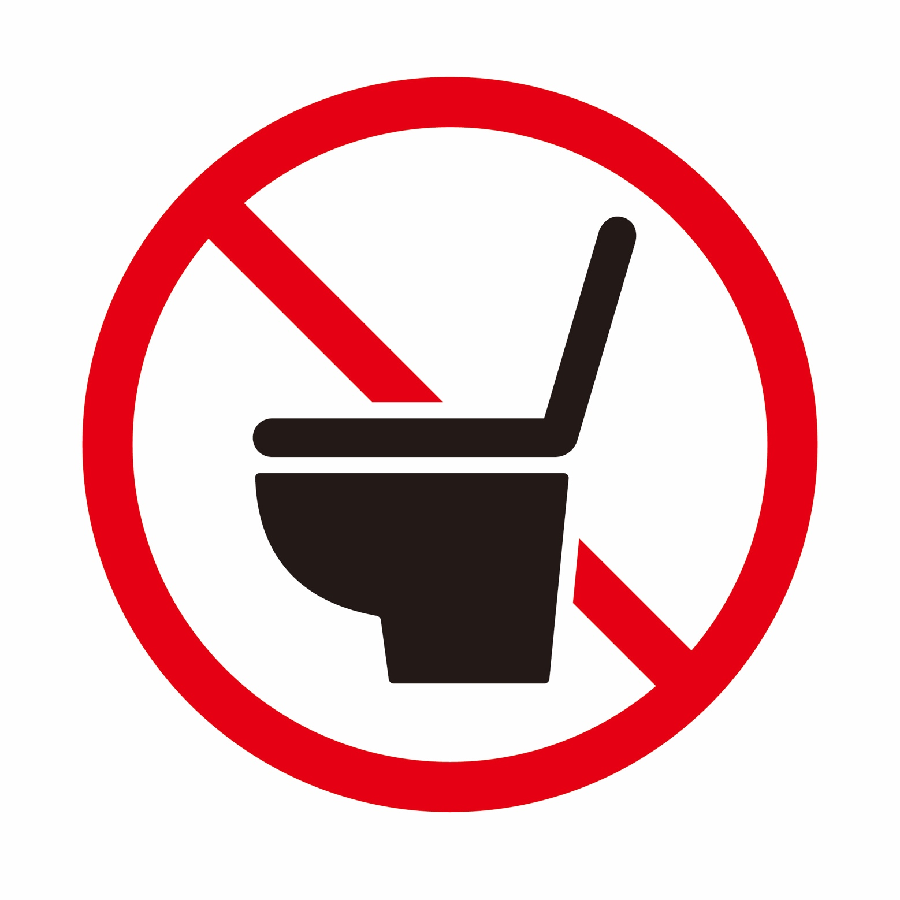

トイレ・排水
禁止
DO NOT FLUSH THE TOILET

○○マンション管理組合

21掲示用シート「ごみ置き場使用禁止」


ごみ置き場
使用禁止
DO NOT USE THE GARBAGE AREA

○○マンション管理組合

22 物資等配布記録表
配布物を受け取った部屋は、「受取日」に日付を記入する。
部屋  番号 | 氏名  (部屋番号だけでも良い) | 世帯  人数 | 配布物品名
部屋  番号 | 氏名  (部屋番号だけでも良い) | 世帯  人数 | 受取日 | 受取日 | 受取日
 |  | 人 | ／ | ／ | ／
 |  | 人 | ／ | ／ | ／
 |  | 人 | ／ | ／ | ／
 |  | 人 | ／ | ／ | ／
 |  | 人 | ／ | ／ | ／
 |  | 人 | ／ | ／ | ／
 |  | 人 | ／ | ／ | ／
 |  | 人 | ／ | ／ | ／
 |  | 人 | ／ | ／ | ／
 |  | 人 | ／ | ／ | ／
 |  | 人 | ／ | ／ | ／
 |  | 人 | ／ | ／ | ／
 |  | 人 | ／ | ／ | ／
 |  | 人 | ／ | ／ | ／
 |  | 人 | ／ | ／ | ／
 |  | 人 | ／ | ／ | ／
 |  | 人 | ／ | ／ | ／
 |  | 人 | ／ | ／ | ／
 |  | 人 | ／ | ／ | ／
 |  | 人 | ／ | ／ | ／
 |  | 人 | ／ | ／ | ／
 |  | 人 | ／ | ／ | ／
 |  | 人 | ／ | ／ | ／
 |  | 人 | ／ | ／ | ／
 |  | 人 | ／ | ／ | ／
 |  | 人 | ／ | ／ | ／
 |  | 人 | ／ | ／ | ／
 |  | 人 | ／ | ／ | ／
 |  | 人 | ／ | ／ | ／

23 水防防災マップ及び情報収集先一覧

浸水想定区域（想定最大規模）
水防箇所（重点）：止水板
エントランス自動ドア

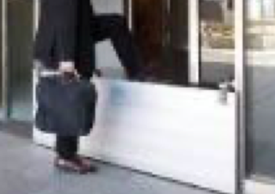
止水板

電気室

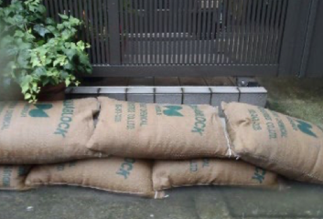
土のう
エレベーター

水防箇所：土のう
通用口

防災倉庫
（水防資機材）
凡 例
水防ライン
水防箇所（重点）
水防箇所

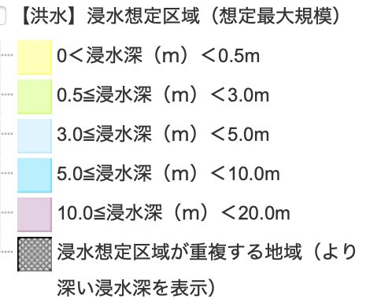
水防箇所：土のう
通用口

写真の出典：よこはま防災力向上マンション認定制度浸水対策の手引き（令和５年７月）
情報収集先一覧
種類 | 防災情報
気象情報 | 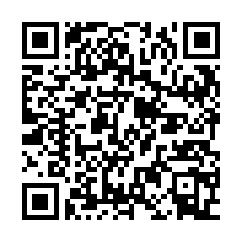  キキクル  大雨による災害発生の危険度の  高まりを地図上で確認できる。 | 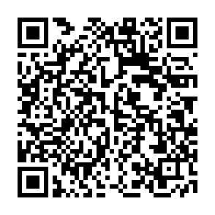  ナウキャスト  １時間先までの降水の分布、雷の活動度、竜巻発生の確度の予報。
防災情報 | 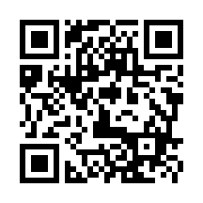  横浜市防災情報ポータル  横浜市の災害情報、警報、注意報、雨量、川の防災情報等をまとめている。 | 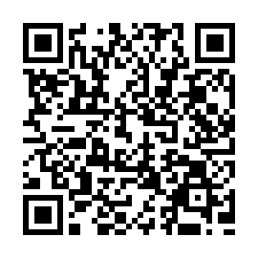  横浜市避難ナビ  防災情報、避難所検索等ができる。（アプリのためダウンロードが必要）

